公安机关录用警务辅助人员
政治考核表

考核对象
现工作单位（院校）
报考单位
填报日期 年 月 日

填表说明
1、“姓名”栏，填写户籍登记所用姓名。
2、“出生日期”栏，一律用公历和阿拉伯数字，年份用4位数字表示，月份用2位数字表示，如“1972.04”。
3、“政治面貌”栏，填写“中共党员”“预备党员”“共青团员”“群众”“民主党派（注明党派名称）”或“其他（注明具体情况）”。
4、“民族”栏，填写民族的全称（如汉族、回族、朝鲜族、维吾尔族等），不能简写为“汉”“回”“鲜”“维”等。
5、“宗教信仰”栏，填写“天主教”“基督教”“佛教”“道教”“伊斯兰教”或“其他（注明具体情况）”，没有宗教信仰的填“无”。
6、“婚姻状况”栏，填写“未婚”“已婚”“离异”“丧偶”等。
7、“籍贯”栏，应与居民户口簿“籍贯”一致。按现行政区划填写，应填写省、市或县的名称，如“山东武城”“河北盐山”。直辖市直接填写城市名，如“上海”“重庆”等。
8、“户籍所在地”栏，填写本人居民户口簿“住址”栏的地址。
9、“经常居住地”栏，填写最后连续居住一年以上且作为生活中心的具体地址。
10、“参加社团组织情况”栏，填写本人加入的社团组织名称及职务，社团组织指为一定目的由一定数量的社会成员（包括自然人、法人）所组成的社会团体组织，包括人民群众团体、社会公益团体、学术研究团体和其他团体组织。
11、“文化程度”栏，填写通过全日制或在职教育取得的最高学历，如“博士研究生”“硕士研究生”“本科”“大专”“高中”等。
12、“学历学位”栏，分别填写全日制和非全日制取得的学历学位情况，如“本科学士学位、硕士研究生学位或大专无学位”。
13、“毕业院校（系）及专业”栏，填写与文化程度相对应的毕业院校（系）及专业，例如“中国人民公安大学治安管理专业”，如原毕业院校现已更名，可加括号注明，不得直接填写现在的院校名称。
14、“居民身份证号码”栏，填写18位居民身份证号码。
15、“主要经历”栏，从小学学习经历开始填写学习工作等主要经历。
“起止时间”栏，填写到年月，如“2005.09—2009.06”。
各段经历时间要前后衔接，待分配、待业等都要如实填写，上一段经历的结束时间即为下一段经历的开始时间，不得空断。
“所在学校或者单位”栏，填写到所在院校的院系及专业，或工作单位的具体部门。
- “出国（境）情况”栏，填写本人在国（境）外留学、工作、生活的情况。
“所到国家或者地区”栏，填报从出国（境）至回国（境）期间到过的所有国家和地区，含过境签的国家。
“起止时间”栏，填写到年月，如“2005.09—2006.03”。事由主要包括公务、留学、探亲、访友、学术交流、就医、旅游、继承、接受和处置财产等。
如无出国（境）情况，但持有相关出国（境）证照，也应在“出国（境）证件类别及编号”一栏填写证照情况。
17、“受处分或者因违法犯罪被处理情况”栏，填写个人受到党纪、政务、学生纪律处分等，或者因违法犯罪受到公安机关或司法机关处理的情况，主要包括：“警告”“严重警告”“撤销党内职务”“留党察看”“开除党籍”“开除团籍”“开除学籍”“吊销律师、公证员执业证书”“辞退”或“行政拘留”“有期徒刑”等，其中，被采取“刑事拘留”等刑事强制措施的情况，也要列明。
18、家庭成员，是指本人的配偶、父母（监护人、直接抚养人）、子女、未婚兄弟姐妹。本条所称父母，是指有共同生活经历的生父母、养父母和有抚养关系的继父母；子女，是指有共同生活经历的婚生子女、非婚生子女、养子女和有抚养关系的继子女；兄弟姐妹，是指有共同生活经历的同父母的兄弟姐妹、同父异母或者同母异父的兄弟姐妹、养兄弟姐妹、有抚养关系的继兄弟姐妹。
主要社会关系是指本人三代以内旁系血亲、近姻亲，包括祖父母、外祖父母、姑、叔、姨、伯、舅，公公、婆婆、岳父、岳母、连襟、妯娌。
去世的家庭成员、近亲属也需要填写。
“称谓”栏，填写与亲属关系，如“父亲”“母亲”“哥哥”“妻子”“儿子”等。
“工作单位及职务”栏，完整填写详细工作单位、职务及从业性质等信息，不得笼统填写“务农”“个体”“干部”等。如“××省××市××县××乡××村个体（主要经营×××）”“××省××市××县××乡××村务农（已故）”。
- 没有的项目填写无。

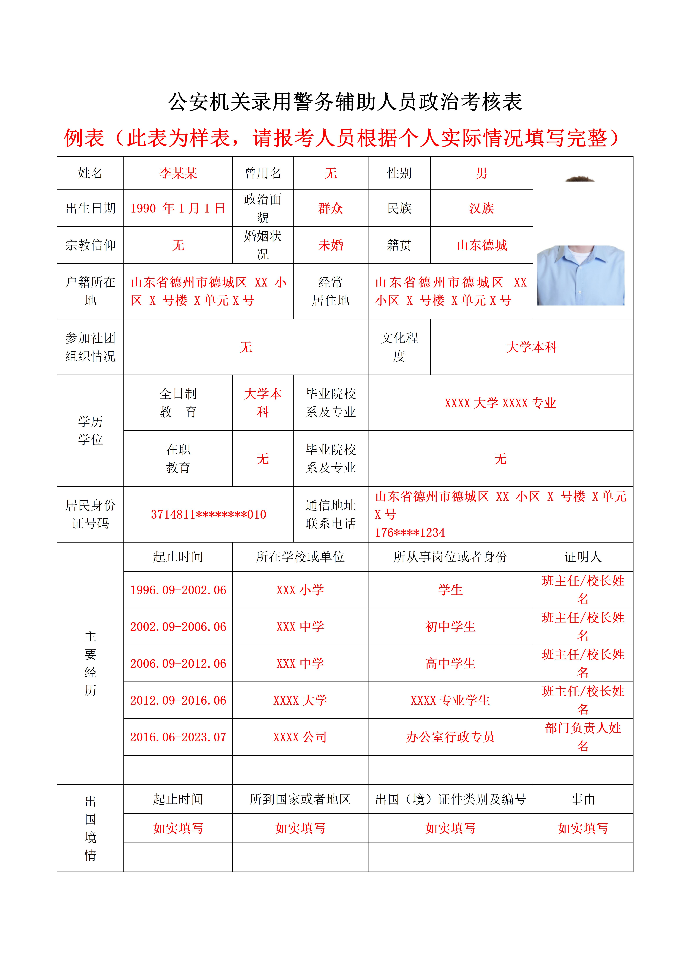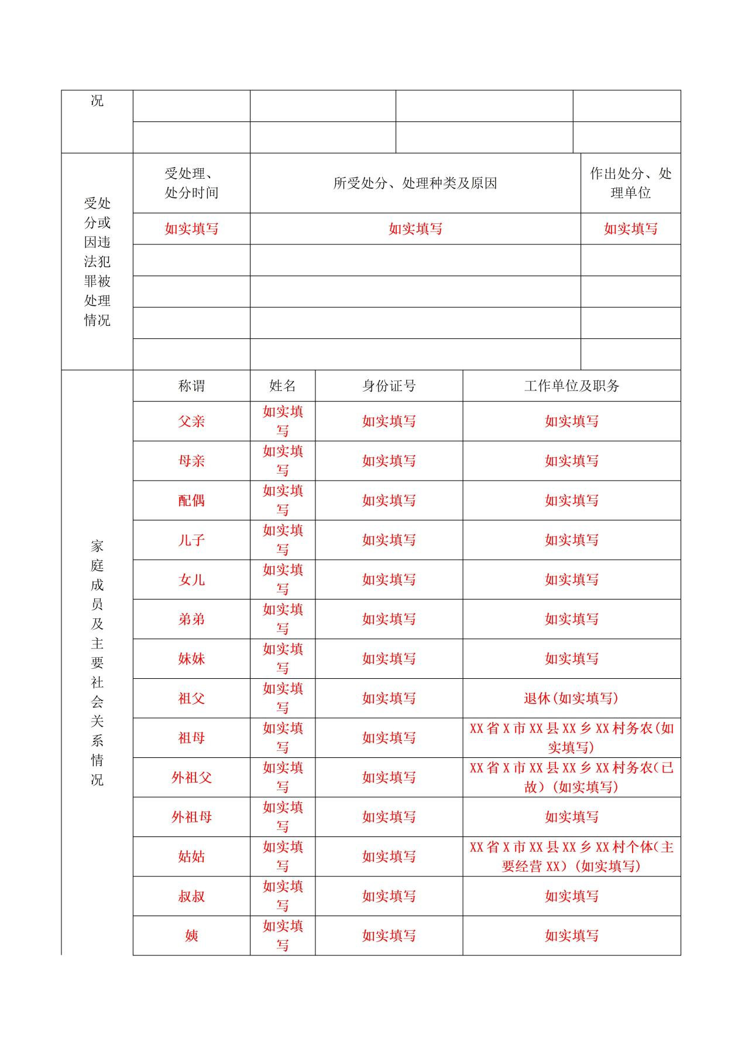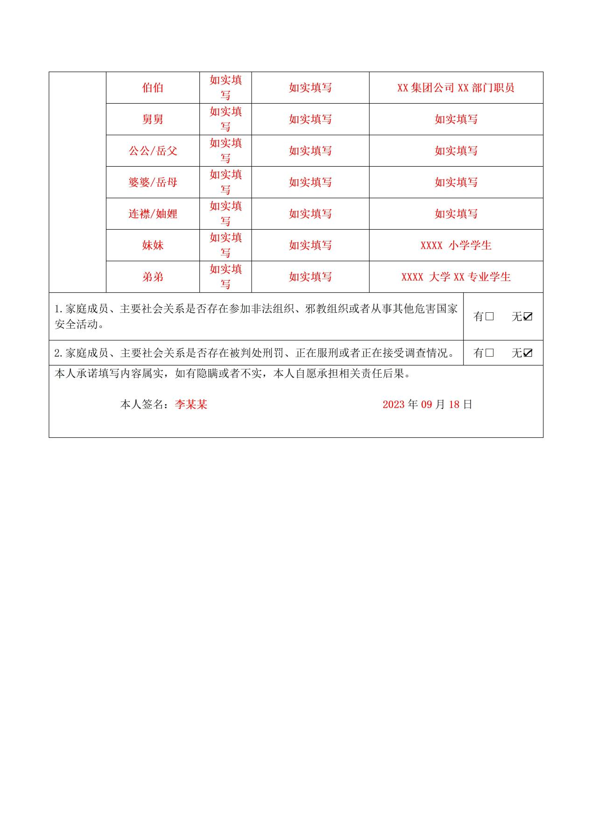

公安机关录用警务辅助人员政治考核表
姓名 |  | 曾用名 |  | 性别 |  | 一寸免冠  彩色照片
出生日期 |  | 政治面貌 |  | 民族
宗教信仰 |  | 婚姻状况 |  | 籍贯
户籍所在地 |  |  | 经常  居住地
参加社团  组织情况 |  |  |  | 文化程度
学历  学位 | 全日制  教 育 |  | 毕业院校  系及专业
 | 在职  教育 |  | 毕业院校  系及专业
居民身份  证号码 |  |  | 通信地址  联系电话
主  要  经  历 | 起止时间 | 所在学校或单位 |  | 所从事岗位或者身份 |  | 证明人
出  国  境  情  况 | 起止时间 | 所到国家或者地区 |  | 出国（境）证件类别及编号 |  | 事由
受处  分或  因违  法犯  罪被  处理  情况 | 受处理、  处分时间 | 所受处分、处理种类及原因 |  |  |  |  | 作出处分、处理单位
家  庭  成  员  及  主  要  社  会  关  系  情  况 | 称谓 | 姓名 | 身份证号 |  | 工作单位及职务
1.家庭成员、主要社会关系是否存在参加非法组织、邪教组织或者从事其他危害国家安全活动。 |  |  |  |  |  |  | 有□ 无□
2.家庭成员、主要社会关系是否存在被判处刑罚、正在服刑或者正在接受调查情况。 |  |  |  |  |  |  | 有□ 无□
本人承诺填写内容属实，如有隐瞒或者不实，本人自愿承担相关责任后果。
本人签名： 年 月 日

